

**ครูสุนันท์ฐิณัฐ พจนพิมล**

**(ครูเนียน) ครูประจำชั้น ป.๑/๒**

**ปีการศึกษา ๒๕๕๕**

**มาโรงเรียนแต่เช้ากันเถอะ…**

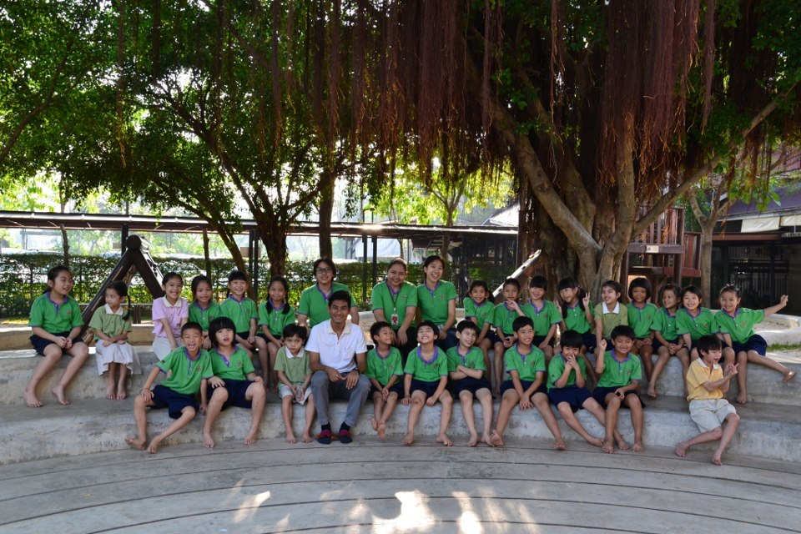

เรื่องภายในห้องเรียน มีหลายสิ่งหลายอย่างให้จัดการ บางเรื่องสามารถจัดการและแก้ไขได้ภายในเวลารวดเร็ว บางเรื่องต้องอาศัยเวลาในการแก้ไข และความร่วมมือจากทางบ้าน คุณครูประสบปัญหาเรื่องเด็กๆ มาสายมาก เวลาเข้าแถวเคารพธงชาติก็เหลือเด็กประมาณครึ่งห้องเท่านั้นเอง จึงได้พูดคุยกับเด็กๆ ในห้อง จนได้ข้อสรุปว่า ควรมีกระดาษให้เด็กๆ ได้ลงชื่อมาโรงเรียนที่ในห้อง และจะหมดสิทธิ์ลงชื่อตอนตีกลอง คือเวลา ๐๗ : ๕๐ น. โดยคุณครูจะกล่าวชื่นชมเด็กๆ ที่มาลงชื่อทันตีกลอง ในช่วงโฮมรูม มีเด็กๆ ส่วนหนึ่งที่บอกคุณพ่อคุณแม่ให้มาส่งโรงเรียนแต่เช้าเพื่อจะได้ลงชื่อให้ทันเวลา... เด็กๆ เหล่านั้นรู้สึกภูมิใจกับ  
คำชมและเสียงปรบมือของคุณครูและเพื่อนๆ สังเกตจากสีหน้ามีความสุข ยิ้มแย้ม...หลายคนยังสนุกกับการมาโรงเรียนให้เช้าขึ้น เพื่อแข่งกับเพื่อนๆ ในกลุ่ม

แต่ยังมีเด็กๆ อีกกลุ่มหนึ่งที่ยังมาไม่ทันพิธีกรรมที่สำคัญหน้าเสาธงเป็นประจำเช่นกัน...เมื่อกระตุ้นเตือนก็จะมาเช้าได้เป็นครั้งๆ ไป บางคนนอนดึก ตื่นสาย บางคนต้องรอมาโรงเรียนพร้อมกับน้องที่เรียนชั้นอนุบาล หลากหลายปัญหา ไม่สามารถมาให้ทันตีกลองได้... เด็กๆ เหล่านี้ขาดโอกาสในการเรียนรู้ทักษะบางอย่าง หลายคนยังร้องเพลงชาติไม่ได้ ไม่รู้จักเพลงหน้าเสาธงบางเพลง สวดมนต์แบบแปลไม่คล่อง ไม่รู้จักบทบาทหน้าที่ของหัวหน้าห้องจะต้องให้เพื่อนๆ คอยกำกับ คอยบอกขั้นตอนที่ต้องทำ...บางคนเก็บกระเป๋า เตรียมอุปกรณ์การเรียนไม่ทัน...ก็ต้องเริ่มเรียนคาบแรกไปแล้ว...

การพูดคุยกับผู้ปกครองเพื่อแจ้งปัญหาที่เกิดขึ้นสามารถแก้ไขได้เพียงบางครั้งเท่านั้น เงื่อนไขชีวิตแต่ละบ้านแตกต่างกัน ทางคุณครูก็ได้แต่หวังว่าสักวันหนึ่งเมื่ออะไรๆ ในชีวิตพวกหนูพร้อมแล้ว การมาโรงเรียนให้ทันเวลาคงจะไม่ใช่เรื่องยากอีกต่อไป...คุณครูจะคอยดูวันนั้นของพวกหนู ...หวังว่าคงจะไม่นานเกินรอ คุณครูจะเป็นกำลังใจให้นะคะ...